2024-2025人教版八年级物理《第七章 力》同步拓展提升及解析
一、单选题：本大题共8小题，共16分。
1.下列情景中，物体的运动状态不发生改变的是( )
A. 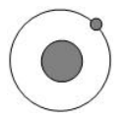绕地球转动的卫星 B. 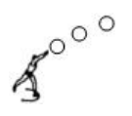向斜上方抛出的铅球
C. 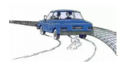匀速转弯的汽车 D. 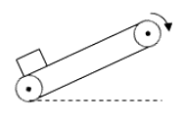斜直线方向匀速运动的货物
2.如图所示，人坐在小船上，在用力向前推另一艘小船时，人和自己坐的小船却向后移动。由上述现象，不能得出的结论是( )
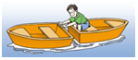
A. 物体间力的作用是相互的 B. 施力物体同时又是受力物体
C. 力能改变物体的运动状态 D. 力的作用效果与力的作用点有关
3.有关力的说法中，错误的是( )
A. 物体间力的作用一定是相互的
B. 物体速度大小或运动方向发生改变，它一定受到了力的作用
C. 作用在同一物体上的两个力，大小相等，方向相同，它们产生的效果一定相同
D. 力既可以改变物体的运动状态，也可以改变物体的形状
4.下列数据中与实际情况相符的是$($ $)$
A. 一根小铁钉的重力约为10N B. 一名普通中学生的体重约为2000N
C. 一个鸡蛋的重力约为$0.5N$ D. 黑板擦受到的重力约为100N
5.下列关于力的说法错误的是( )
A. 成语“孤掌难鸣”说明一个物体不会产生力
B. “卵与石斗，麋碎无疑”是因为鸡蛋受到的力大于石头受到的力
C. “飞流直下三千尺”是由于水受到重力的作用
D. “风吹草低见牛羊”说明风对草的力改变了草的形状
6.“倾斜小屋”在娱乐场所流行。如图甲，人在“倾斜小屋”内要“倾斜”才能站稳，它的原理如图乙，把小屋倾斜建设，以给屋内视角的人造成“倾斜站立”的错觉。在屋内桌面放一桶水，静止时，屋内视角如图丙所示。若在屋顶用软绳悬挂一个重锤，则重锤静止时，它的位置应为选项中的( )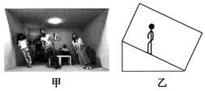
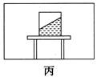
A. 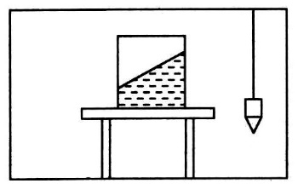 B. 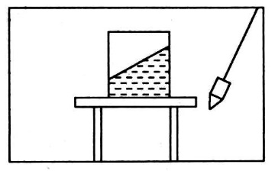
C. 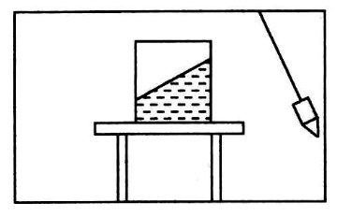 D. 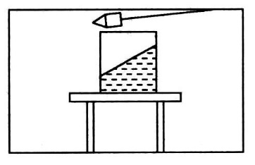
7.拉面是一种美味的传统饮食，制作的关键是做出有筋道的面。用上等面粉加盐和水，揉匀后静置半小时，再揉搓并切成适当长度的“面条”，然后两手抓住面条用力拉长，如图所示。关于上述过程的说法正确的是( )
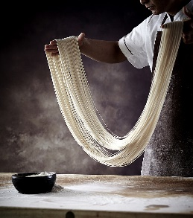
A. 揉捏面团时，面团是施力物体，不是受力物体
B. 揉捏面团时，用力主要是为了改变面团的运动状态
C. 用手拉长面条，用力主要是为了改变面团的形状
D. 用手拉长面条，面条只受到手施加的作用力
8.如图所示，在光滑的水平台面上，一轻弹簧左端固定，右端连接一金属小球，O点是弹簧保持原长时小球的位置，开始时通过小球压缩弹簧到A位置$($已知$AO=OB)$，释放小球，研究小球在水平方向上的所受弹力大小和方向，则( )
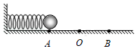
A. 从 A运动到 O，弹力方向向右、弹力逐渐增大
B. 从 A运动到 O，弹力方向向左、弹力逐渐减小
C. 从 O运动到 B，弹力方向向左、弹力逐渐增大
D. 从 O运动到 B，弹力方向向右、弹力逐渐减小
二、填空题：本大题共6小题，共12分。
9.如图所示是元代王祯《农书》中描绘的农民使用扇车清选谷物的情景．农民快速摇动摇柄，扇轮转动产生气流，当把谷物倒入扇车时，谷物在 力的作用下落入扇车，气流使枯瘪谷物从出风口飞出，说明力可以改变物体的 .
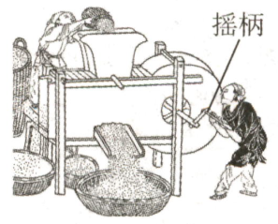
10.嫦娥六号探测器于2024年6月2日着陆月球背面阿波罗盆地进行采样，嫦娥六号探测器在降落月球前实施制动减速时，要将发动机喷管朝向 $($选填“前方”“侧方”或“后方”$)$，使探测器减速的力的施力物体是 $($选填“燃气”或“喷嘴”$)$，此现象可以说明力的作用是 。
11.雨滴会落到地面上，是因为它受 作用;“不倒翁”之所以不易倾倒，是因为它的 位置比较低。建筑工人使用铅垂线很快能检测出墙壁是否竖直，这是根据重力的方向总是 的道理;利用水平仪可以检测窗台是否水平，图中窗台 $($选填“左”或“右”$)$端高。
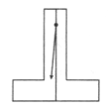
12.甲、乙两实心金属块，它们的体积之比为3：2，将它们分别放在调好的天平的左右盘中，天平恰好平衡，甲和乙的质量之比为_______，密度之比为_______，受到重力之比为_______。
13.弹簧测力计的工作原理是：同一弹簧在弹性限度内，伸长量与所受拉力成______$($选填“正比”或“反比”$)$。一根轻质弹簧一端固定，用大小为5N的力压弹簧的另一端，平衡时长度为10cm；改用大小15N为的力拉弹簧的另一端，平衡时长度为18cm；弹簧的拉伸或压缩均在弹性限度内。如果弹簧长度变为15cm，弹簧所受拉力为______N。
14.小明同学对太空中的星球非常感兴趣，他从网上查寻得知：在甲、乙两个星球表面上物体的重力G与其质量m的关系图像，如图所示。根据图像中的信息可知：甲星球表面上物体的重力与质量比值$(g_{甲})$为_______；小明同学的质量为50kg，如果他到达甲星球表面上所受的重力的大小为________N。
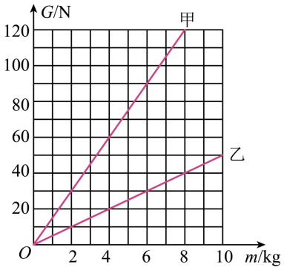
三、作图题：本大题共2小题，共4分。
15.如图所示，沿着倾斜的木板向卡车上推油桶．用力的示意图把油桶所受的重力和木板对油桶的支持力表示出来．
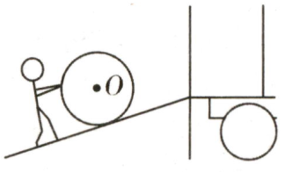
16.攀岩是年轻人非常喜欢的一种运动，如图甲是一名攀岩运动员拉着绳子停在峭壁上的情景。图乙是这一时刻的简化图，请你以重心O为作用点，在图乙中画出：
$(1)$运动员所受的重力；
$(2)$峭壁对运动员的支持力；
$(3)$绳子对运动员的拉力。
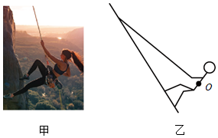

四、实验探究题：本大题共2小题，共12分。
17.开门、关门是生活中很平常的事情$($如图所示$)$，现在让我们从物理学的角度来研究一下有关开门、关门的问题。
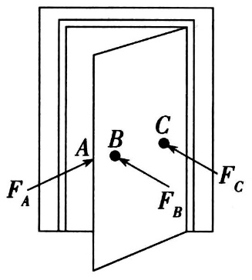
$(1)$用方向相同但大小不同的两个力，先后作用在B点，容易关门的是较________$($选填“大”或“小”$)$的力。
$(2)$在A点按照图中$F_{A}$所表示的方向$($与门的表面平行$)$用力，________$($选填“能”或“不能”$)$打开门。
$(3)$用同样大小的力按图中的方向分别作用在B点和C点时，容易关门的是作用在________$($选填“B”或“C”$)$点上的力。
$(4)$由以上实验，可以得出结论：力的作用效果与力的________、________、________有关。
18.为了探究弹簧的伸长量与它所受拉力大小的关系，小明决定进行实验。
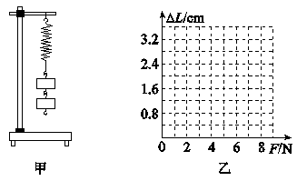
$(1)$要完成实验，除了需要如图甲所示的一根两头带钩的弹簧、若干相同的钩码$($每个钩码所受重力已知$)$、铁架台以外，还需要的测量仪器是________。进行实验后小明记录数据如下表，表中数据明显错误的是第________次实验。
实验次数 | 1 | 2 | 3 | 4 | 5 | 6 | 7
拉力$($钩码总重$)F/N$ | 0 | 1 | 2 | 3 | 4 | 5 | 6
弹簧伸长量$ΔL/cm$ | 0 | $$0.40$$ | $$0.80$$ | $$1.70$$ | $$1.60$$ | $$2.00$$ | $$2.40$$
$(2)$去除错误的一组数据，在图乙中作出弹簧伸长量与所受拉力的关系图象。
$(3)$由图象可以得出结论：________________________________________________________________________。
五、计算题：本大题共2小题，共16分。
19.如图是一种多功能抑尘车$($俗称雾炮车$)$，空载质量为10t，最大储水容积$16m^{3}$，在平直路面匀速行驶时，阻力为车重的$0.04$倍$(g$取$10N/kg$，$ρ_{水}=1.0×{10}^{3}kg/m^{3})$。求：
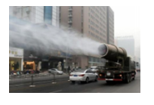
$(1)$最多储水多少千克？
$(2)$装满水时，车与水的总重力$G_{总}$是多少？
$(3)$装满水时在平直路面匀速行驶时，车受到的阻力f是多少？

20.“十四五”是我国实现“碳达峰、碳中和”的关键时期，据有关研究表明：汽车自身质量每降低100kg，100公里$(km)$油耗可减少$0.6L(dm^{3})$，每节约1L燃料可减少二氧化碳排放$2.5kg$。如图所示，某型号汽车原来使用的是质量高达1106kg的钢质外壳，若用密度为$2.4×{10}^{3}kg/m^{3}$的镁合金材质替换全部钢质外壳，已知$ρ_{钢}=7.9×{10}^{3}kg/m^{3}$，求：
$(1)$该车外壳所用材料的体积；
$(2)$该车用镁合金材料替换后减少的重力；
$(3)$改装后的汽车行驶500km可减排二氧化碳的质量。
答案和解析
1.【答案】D
【解析】【分析】
物体运动状态的改变包括运动速度大小的改变和运动方向的改变。
本题考查物体运动状态变化的知识，速度变化包括速度大小变化，或速度方向变化，或速度大小和方向同时变化。
【解答】
A、绕地球转动的卫星运动方向发生变化，其运动状态在发生改变，故A不符合题意；
B、向斜上方抛出的铅球运动速度大小和方向都发生变化，其运动状态在发生改变，故B不符合题意；
C、匀速转弯的汽车运动方向发生变化，其运动状态在发生改变，故B不符合题意；
D、斜直线方向匀速运动的货物运动速度大小和运动方向不发生变化，其运动状态不发生改变，故D符合题意。
故选：D。
2.【答案】D
【解析】解：
A、用力向前推另一艘小船时，人和自己坐的小船却向后移动，说明物体间力的作用是相互的，故A正确；
B、物体间力的作用是相互的，物体对另一个物体施加了力的同时，也受到另一个物体的力的作用，施力物体同时又是受力物体，故B正确；
C、用力向前推另一艘小船时，小船向前运动，说明力能改变物体的运动状态，故C正确；
D、人坐在小船上，在用力向前推另一艘小船时，人和自己坐的小船却向后移动，不能说明力的作用效果与作用点有关，故D错误。
故选：D。
$(1)$力是物体对物体的作用，物体间力的作用是相互的，一个物体对另一个物体施加了力的同时，也受到另一个物体的力的作用；
$(2)$力的作用效果有两个：①力可以改变物体的形状即使物体发生形变，②力可以改变物体的运动状态，包括物体的运动速度大小发生变化、运动方向发生变化。
深入理解力的概念、力的作用的相互性以及力的作用效果，是解答此题的关键。
3.【答案】C
【解析】解：A、物体间力的作用是相互的，物体受到力的同时，也对另一个物体施加了力。故A正确。
B、物体受到非平衡力作用，其运动状态一定改变。故物体速度大小或运动方向发生改变，它一定受到了力的作用，且是受到非平衡力作用。故B正确。
C、作用在同一物体上的两个力，大小相等，方向相同，它们产生的效果不一定相同，还与力的作用点有关。故C错误。
D、力的作用效果有两个，力既可以改变物体的运动状态，也可以改变物体的形状。故D正确。
故选：C。
$(1)$物体间力的作用是相互的，物体受到力的同时，也对另一个物体施加了力。
$(2)$物体受到非平衡力作用，其运动状态一定改变，包括物体的运动速度大小发生变化、运动方向发生变化。
$(3)$力的三要素有：力的大小、方向、作用点，它们都影响力的作用效果。
$(4)$力的作用效果有两个：①力可以改变物体的形状，使物体发生形变。②力可以改变物体的运动状态，包括物体的运动速度大小发生变化、运动方向发生变化。
深入理解力的作用的相互性、受力情况与运动的关系，理解力的三要素影响力的作用效果，知道力的两个作用效果，是解答此题的关键。
4.【答案】C
【解析】【分析】
此题考查的是物理估测的题目，难度不大。
估测重力从质量入手估测。
【解答】
A.一颗小铁钉的质量约为80mg左右，重力约为$0.8N$，故A错误；
B.一个普通中学生的质量约为50kg，体重约为500N，故B错误；
C.一个鸡蛋的质量约为50g，重力约为$0.5N$，故C正确；
D.黑板擦的质量和一个鸡蛋差不多，约为受的重力约为$0.7N$，故D错误。
5.【答案】B
【解析】解：A、成语“孤掌难鸣”说明一个物体不会产生力的作用，故A正确；
B、物体间力的作用是相互的，以卵投石时，鸡蛋和石头都受到力的作用，力的大小相等，故B错误；
C、“飞流直下”是由于水受到重力的作用，故C正确；
D、风吹草低见牛羊，说明风对草的力改变了草的形状及运动状态，故D正确。
故选：B。
$(1)$力是物体对物体的作用，发生力的作用时，至少要有两个物体，其中受到力的作用的物体叫受力物体，对别的物体施加了力的物体叫施力物体；
$(2)$物体间力的作用是相互的，物体受到力的同时，也对另一个物体施加了力，一对相互作用力的大小相等；
$(3)$物体由于地球的吸引而受到的力叫重力；
$(4)$力的作用效果有两个：①力可以改变物体的形状即使物体发生形变，②力可以改变物体的运动状态，包括物体的运动速度大小发生变化、运动方向发生变化。
深入理解力的概念，力的作用的相互性，重力和力的作用效果。
6.【答案】C
【解析】解：根据丙图可知水面的情况，由于水面始终是水平的，则在屋顶用软绳悬挂一个重锤，则重锤静止时，重锤线应该与水面是垂直的，故C图正确。
故选：C。
重力的方向始终是竖直向下的，水面始终是水平的，据此分析。
本题考查了重力的方向。
7.【答案】C
【解析】A.揉捏面团时，面团是受力物体，同时也是施力物体，故A错误；
B.揉捏面团时，用力主要是为了改变面团的形状，故B错误；
C.用手拉长面条，用力主要是为了改变面团的形状，故C正确；
D.用手拉长面条，面条受到手施加的作用力和重力，故D错误。
故选C。
8.【答案】C
【解析】解：AB、小球从A运动到O的过程中，弹簧处于压缩状态，根据弹簧对与小球力的方向指向其形变恢复的方向，则此时小球所受弹力方问向右，由于弹簧在逐渐恢复原状，压缩量在减小，根据在弹性限度内，物体的形变量越大，产生的弹力越大$($反之越小$)$，则弹簧对小球的弹力在逐渐减小，故从A运动到O的过程中，小球所受弹力方问向右、弹力逐渐减小，故A、B均错误；
CD、小球从O运动到B的过程中，弹簧处于伸长状态，根据弹簧对与小球力的方向指向其形变恢复的方向，则此时小球所受弹力方问向左，由于弹簧在逐渐被拉长，伸长量在逐渐增大，根据在弹性限度内，物体的形变量越大，产生的弹力越大，则弹簧对小球的弹力在逐渐增大，故小球从O运动到B的过程中，小球所受弹力方问向左、弹力逐渐增大，故C正确、D错误。
故选：C。
$(1)$发生弹性形变物体，力图恢复其原来的形状，而对另一个与它接触物体产生力，这个力叫作弹力；
$(2)$弹力的大小与物体的弹性形变程度有关，同一物体，在弹性限度内，物体的形变量越大，产生的弹力越大；
$(3)$弹簧对与它接触的物体的力的方向指向其形变恢复的方向。
解决本题的关键是明确弹簧对与它接触的物体产生弹力的大小与其伸长量$($或压缩量$)$有关，方向指向其形变恢复的方向。
9.【答案】重
运动状态

【解析】解：农民快速摇动摇柄，扇轮转动产生气流，当把谷物倒入扇车时，谷物在重力的作用下落入扇车，气流使枯瘪谷物从出风口飞出，说明力可以改变物体的运动状态。
故答案为：重；运动状态。
$(1)$由于地球的吸引而使物体受到的力叫重力。
$(2)$力可以改变物体的运动状态和改变物体的形状。
知道重力的应用；知道力的作用效果。
10.【答案】前方
燃气
相互的

【解析】嫦娥六号探测器在降落月球前实施制动减速时，依靠发动机喷管喷出大量的气体制动。制动需要受到一个向后的力，根据力的作用是相互的可知，向前喷出燃气时，燃气受到向前的推力，喷嘴会受到一个向后的力，这个向后的力使探测器减速，因此使探测器减速的力的施力物体是燃气，此现象可以说明力的作用是相互的。
11.【答案】重力；重心；竖直向下；右。
【解析】【分析】
此题考查重力的方向、重心的相关知识，注重了物理与生活的联系，属于对基础知识的考查。
地球周围的一切物体都受重力作用，重力的方向总是竖直向下的；
重力在物体上的作用点叫重心，重心的位置与物体的形状、质量的分布有关，重心低的物体的稳度大。
【解答】
解：由于地球周围的一切物体都受重力作用，而重力的方向总是竖直向下的，因此雨滴落到地面是因为受到重力的作用；
不倒翁的质量的分布是不均匀的，下部的质量大，所以不倒翁的重心很低，稳度比较大。
建筑工人使用铅垂线很快能检测出墙壁是否竖直，这是根据重力的方向总是竖直向下的，如图中所示，水平仪的重锤线偏左，说明窗台左端低，右端高。
故答案为：重力；重心；竖直向下；右。
12.【答案】1：1；2：3；1：1
【解析】天平平衡，说明两物体质量相同，所以甲和乙的质量之比为$m_{甲}:m_{乙}=1:1;$
密度之比为$ρ_{甲:}ρ_{乙}=\frac{m}{V_{甲}}:\frac{m}{V_{乙}}=V_{乙}$：$V_{甲}=2:3;$；
受到的重力之比：$G_{甲:}G_{乙}=m_{甲}g_{:}m_{乙}g=m_{甲}:m_{乙}=1:1$。
故答案为：1：1；2：3；1：1 。
分析：本题考查天平的使用和密度公式的应用、重力的计算，因为是求比值，要细心，防止因颠倒而出错
甲乙物体放在调好的天平的左右盘中，天平恰好平衡，说明两物体质量相同；
已知体积之比，根据密度公式可求密度之比；
根据重力公式和已知的质量之比求得重力之比。
13.【答案】正比 $7.5$
【解析】$[1]$由弹簧测力计的原理可知，同一弹簧在弹性限度内，受到的拉力越大，伸长量越长，伸长量与所受拉力成正比。
$[2]$设弹簧的原来为L，由弹簧测力计的原理可知$\frac{F_{1}}{ΔL_{1}}=\frac{F_{2}}{ΔL_{2}}$
$\frac{5N}{L-0.1m}=\frac{15N}{0.18m-L}$
得 L$=0.12m$
如果弹簧长度变为15cm，由弹簧测力计的原理可知 $\frac{F_{1}}{ΔL_{1}}=\frac{F_{3}}{ΔL_{3}}$
$\frac{5N}{0.12m-0.1m}=\frac{F_{3}}{0.15m-0.12m}$ 得F₃$=7.5N$
14.【答案】$15N/kg$ 750
【解析】解：由图像可知，当甲星球表面上物体质量为8kg时，受到的重力为120N，则甲星球表面上物体的重力与质量的比值为：$g_{甲}=\frac{G_{甲}}{m}=\frac{120N}{8kg}=15N/kg$；
小明同学到达甲星球的质量不变，仍为50kg，在甲星球表面上所受的重力为：$G_{小明}=mg_{甲}=50kg×15N/kg=750N$。
故答案为：$15N/kg$；750。
$(1)$根据图像信息计算出甲星球表面上物体的重力与质量的比值$(g_{甲})$；
$(2)$知道小明同学的质量，小明同学到达甲星球的质量不变，再根据甲星球表面上物体的重力与质量的比值关系计算出到达甲星球表面上所受的重力。
本题考查了重力的计算，以及对重力和质量关系的理解和应用，难度不大。
15.【答案】解：重力作用点在油桶几何中心，即重心上，方向竖直向下；支持力作用点也在重心上，方向垂直斜面向上；如图所示：
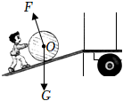；
【解析】画力的示意图的步骤：
①确定受力物体；
②在受力物体上画出力的作用点；
③确定力的方向后沿力的方向画一条线段；
④在线段的末端标箭头，在箭头旁标出所画力的符号、数值大小和单位。
本题考查了重力和支持力的定义，属于基础题。
16.【答案】解：运动员处于静止状态，受到竖直向下的重力、沿绳子向上的拉力、垂直与峭壁的支持力的作用，这三个力做用在O点上，力的示意图如图：
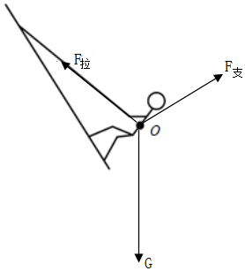
【解析】对运动员进行受力分析可知，运动员受到重力、支持力和拉力的共同作用，据此画出力的示意图。
正确进行受力分析是本题的关键，画图时力的方向是易错点，值得我们注意。
17.【答案】$(1)$大；
$(2)$不能；
$(3)B$；
$(4)$大小；方向；作用点。
【解析】【分析】
力的大小、方向、作用点被称为力的三要素，分析图示情景、根据题意分析答题。本题考查了力的三要素，是一道基础题，力的大小、方向、作用点决定了力的作用效果，因此力的大小、方向、作用点叫做力的三要素。
【解答】
解：$(1)$在关门时，用方向相同但大小不同的两个力，先后作用在B点，容易关门的是较大的力，这表明力的作用效果与力的大小有关；
$(2)$由图知，力$F_{A}$作用线与门板所在平面重合，当力$F_{A}$作用在门上，门不能关上，必须沿$F_{B}$或$F_{C}$的方向施力才能将门关上。这说明力的作用效果与力的方向有关；
$(3)$由图知，B、C两处的位置不同，力的作用点不同，用手推B处比推C处更容易将门关闭，这表明力的作用效果与力的作用点有关；
$(4)$由以上实验，可以得出结论：力产生的效果与力的大小、方向、作用点有关。
18.【答案】$(1)$刻度尺；4；
$(2)$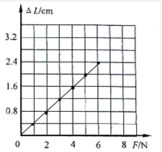；
$(3)$在弹性限度内，弹簧的伸长量与它受到的拉力成正比
【解析】【分析】
本题考查了探究弹簧的伸长量与受到拉力的关系，是中考中常见实验的考查，是考试的热点。
$(1)$①要探究弹簧的伸长量与受到拉力的关系，因此需要测量弹簧的伸长量和拉力，据此确定实验器材；
②在弹簧的弹性限度内，弹簧受到的拉力越大，伸长量越大；
$(2)$图象中横坐标表示弹簧受到的拉力，纵坐标表示弹簧的伸长量，利用描点法画出图象；
$(3)$根据图象得出相应的结论。
【解答】
$(1)$①钩码的重力已知，因此不需要测量，实验中要测量的是弹簧的伸长量，所以需要刻度尺；
②分析数据发现，除第4次实验数据外，其余6次弹簧的伸长量跟受到的拉力成正比，因此第4次实验数据是错误的；
$(2)$将表中拉力对应横坐标，弹簧伸长量对应纵坐标，图象如下： ；
$(3)$由图象可知，在$0∼6N$拉力作用下，弹簧的伸长量与所受到的拉力成正比，故可以得出的结论是：在弹性限度内，弹簧的伸长量与它受到的拉力成正比。
19.【答案】解：
$(1)$水的质量：$m_{水}=ρ_{水}V=1.0×{10}^{3}kg/m^{3}×16m^{3}=1.6×{10}^{4}kg$；
$(2)$车和水的总重力：$G_{总}=m_{总}g=(10×{10}^{3}kg+1.6×{10}^{4}kg)×10N/kg=2.6×{10}^{5}N$；
$(3)$车受到的阻力：$f=0.04G_{总}=0.04×2.6×{10}^{5}N=1.04×{10}^{4}N$；
答：$(1)$最多储水$1.6×{10}^{4}kg$；
$(2)$装满水时，车与水的总重力$G_{总}$是$2.6×{10}^{5}N$；
$(3)$装满水时在平直路面匀速行驶时，车受到的阻力f是$1.04×{10}^{4}N$。
【解析】本题考查重力的大小和密度的计算，属于中档题。
$(1)$水的质量：$m_{水}=ρ_{水}V$；
$(2)$车和水的总重力：$G_{总}=m_{总}g$
$(3)$车受到的阻力：$f=0.04G_{总}$
20.【答案】解：$(1)$钢质外壳的体积：$V=\frac{m_{钢}}{ρ_{钢}}=\frac{1106kg}{7.9×{10}^{3}kg/m^{3}}=0.14m^{3}$；
$(2)$钢质外壳换成镁合金材料的质量：$m_{镁}=ρ_{镁}V=2.4×{10}^{3}kg/m^{3}×0.14m^{3}=336kg$，
该车用镁合金材料替换后减少的质量$Δm=m_{钢}-m_{镁}=1106kg-336kg=770kg$；
该车用镁合金材料替换后减少的重力：$ΔG=Δmg=770kg×10N/kg=7700N$，
$(3)$由题知，汽车自身质量每降低100kg，每百公里油耗可减少$0.6L$，现在减少了770kg，
每百公里油耗可减少：$ΔV=\frac{770kg}{100kg}×0.6L=4.62L$，
汽车行驶的路程：$s=500km$，
能节约汽油：$V_{汽油}=4.62L×5=23.1L$，
因每节约1L燃料可减少$CO_{2}$排放$2.5kg$，
所以，能减少排放$CO_{2}$的质量：$m'=23.1L×2.5kg/L=57.75kg$。
答：$(1)$车外壳所用材料的体积是$0.14m^{3}$；
$(2)$该车用镁合金材料替换后减少的重力7700N；
$(3)$改装后的汽车行驶500km，大约能少排放$57.75kg$的$CO_{2}$。
【解析】解：$(1)$钢质外壳的体积：$V=\frac{m_{钢}}{ρ_{钢}}=\frac{1106kg}{7.9×{10}^{3}kg/m^{3}}=0.14m^{3}$；
$(2)$钢质外壳换成镁合金材料的质量：$m_{镁}=ρ_{镁}V=2.4×{10}^{3}kg/m^{3}×0.14m^{3}=336kg$，
该车用镁合金材料替换后减少的质量$Δm=m_{钢}-m_{镁}=1106kg-336kg=770kg$；
该车用镁合金材料替换后减少的重力：$ΔG=Δmg=770kg×10N/kg=7700N$，
$(3)$由题知，汽车自身质量每降低100kg，每百公里油耗可减少$0.6L$，现在减少了770kg，
每百公里油耗可减少：$ΔV=\frac{770kg}{100kg}×0.6L=4.62L$，
汽车行驶的路程：$s=500km$，
能节约汽油：$V_{汽油}=4.62L×5=23.1L$，
因每节约1L燃料可减少$CO_{2}$排放$2.5kg$，
所以，能减少排放$CO_{2}$的质量：$m'=23.1L×2.5kg/L=57.75kg$。
答：$(1)$车外壳所用材料的体积是$0.14m^{3}$；
$(2)$该车用镁合金材料替换后减少的重力7700N；
$(3)$改装后的汽车行驶500km，大约能少排放$57.75kg$的$CO_{2}$。
$(1)$已知钢质外壳的质量和钢的密度，利用公式$ρ=\frac{m}{V}$可得钢质外壳的体积；
$(2)$求出钢质外壳换成镁合金材料的质量，钢制外壳的质量减去镁合金外壳的质量即减小的质量，根据$ΔG=Δmg$求出该车用镁合金材料替换后减少的重力；
$(3)$由题知，汽车自身质量每降低100kg，每百公里油耗可减少$0.6L$，现在减少了780kg，可求每百公里油耗可减少量；已知汽车行驶的路程，进而求出能节约汽油体积，最后利用每节约1L燃料可减少$CO_{2}$排放$2.5kg$得出答案。
本题考查了密度公式和速度、重力公式的应用，从题干中获取有用的信息是关键，要注意钢质外壳换成镁合金材料后体积不变。

